# 20200912

时间比对（时分）加驯服；60km；不共基准：Tba

1day

# 20200911

时间比对（时分）加驯服；1m；不共基准：Tba

1day

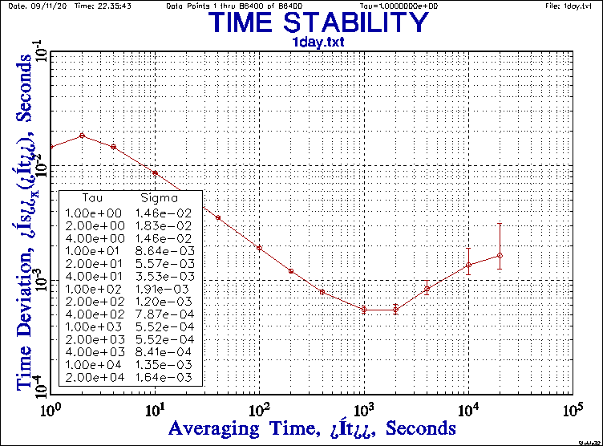

# 20200910

时间比对（时分）加驯服；100Km；不共基准：Tba

单个显示

1day

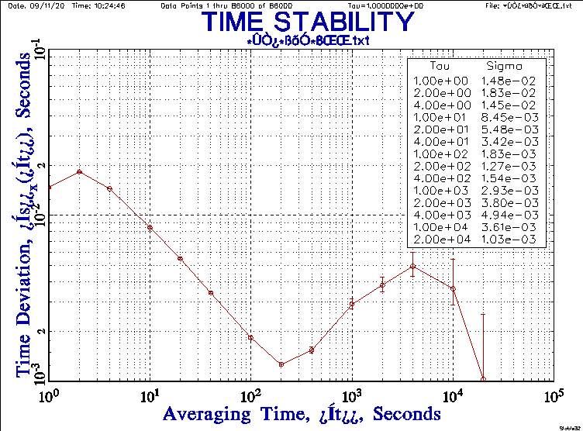

# 20200908

时间比对（时分）加驯服；100Km；不共基准：Tba

单个显示

# 20200905

时间比对（时分）加驯服；1m；不共基准：Tba

主端1PPS从泰福特时钟直接输出，而不是FPGA板分频

# 20200903

时间比对（时分）加驯服；1m；不共基准：Tba

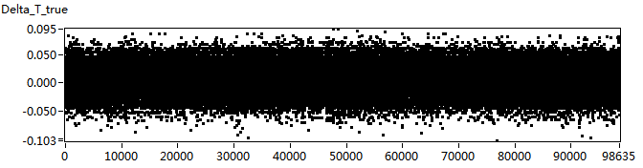

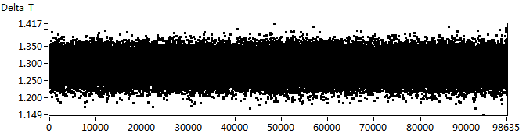

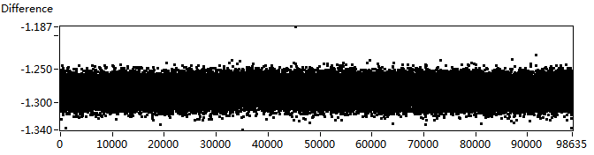

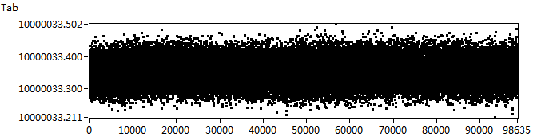

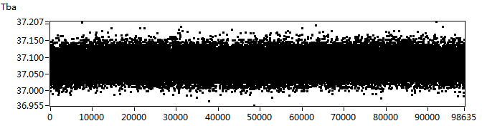

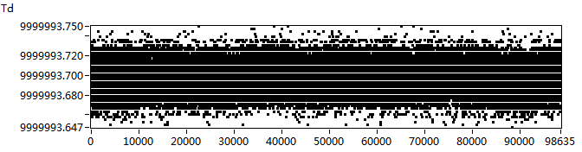

# 20200902

时间比对（时分）加驯服；100Km；不共基准：Tba

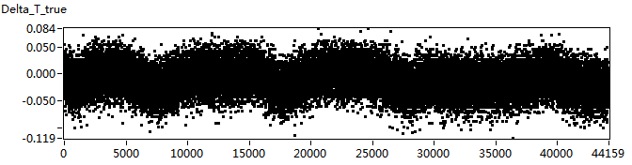

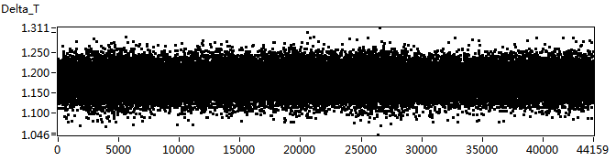

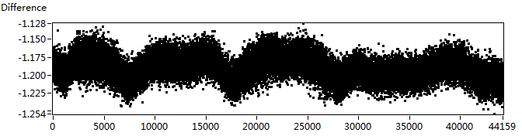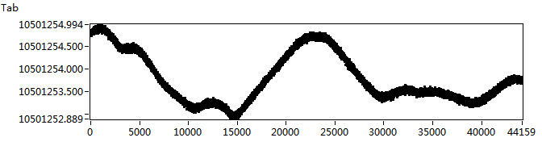

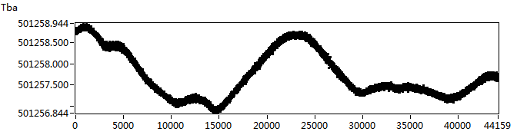

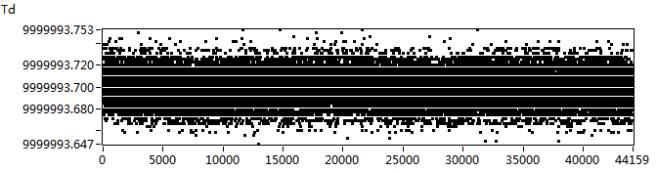

# 20200827

时间比对（时分）不加驯服——系统标定；100Km；共基准：Tba

# 20200824

时间比对（时分）加驯服；100Km；不共基准：Tba

长时间测试

# 20200815_1

时间比对（时分）加驯服；100Km；不共基准：Tba’

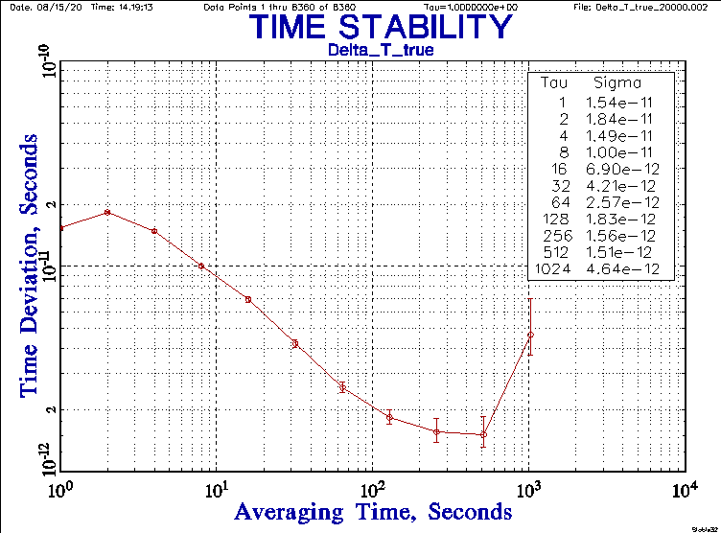

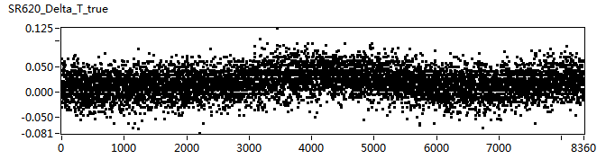

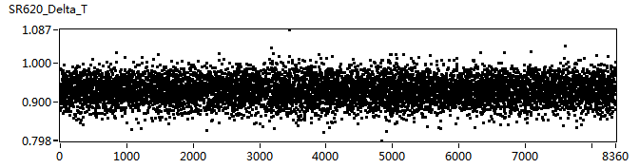

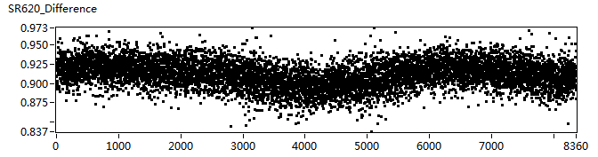

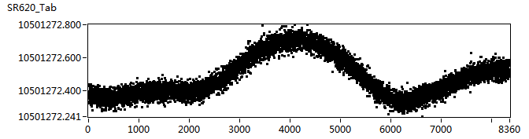

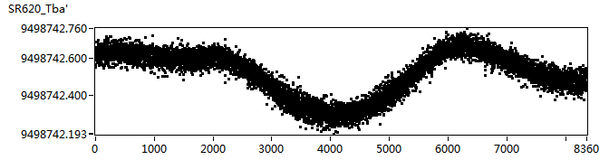

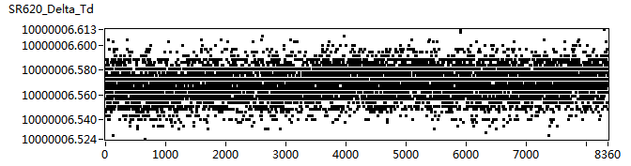

# 20200815

时间比对（时分）加驯服；50Km；共基准：

峰峰值：169ps

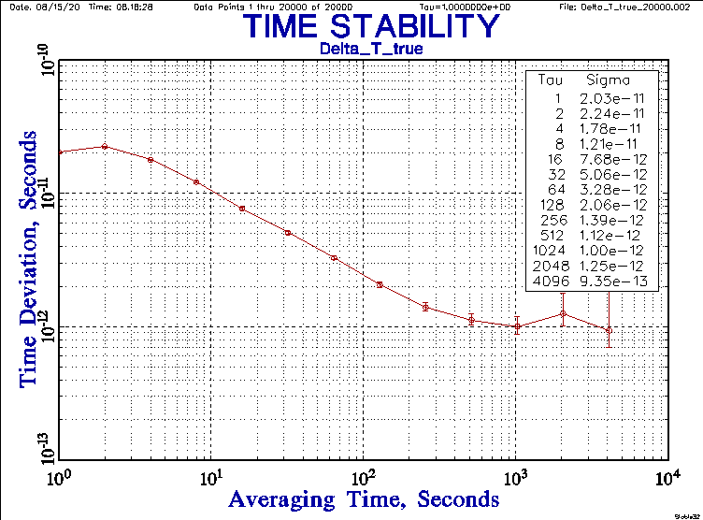

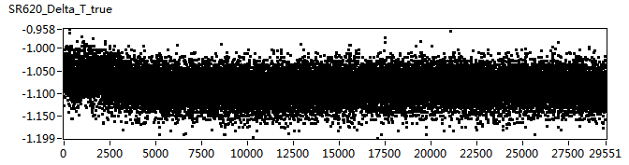

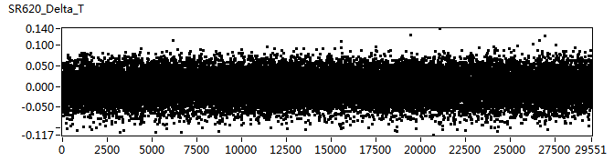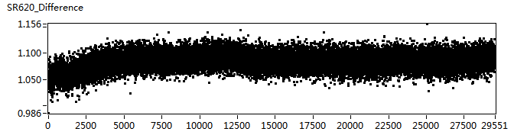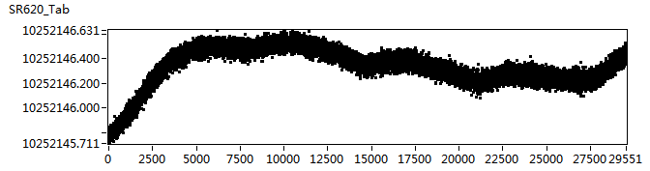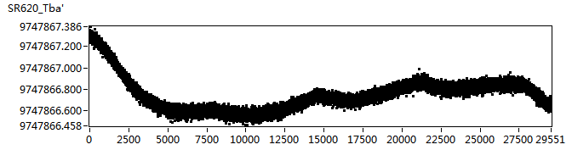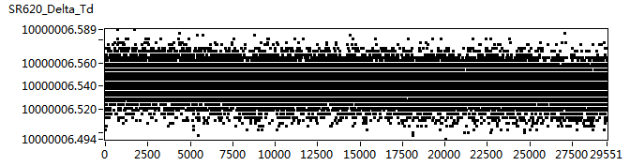

# 20200812_1

加时间比对系统(时分)，背靠背驯服测试：

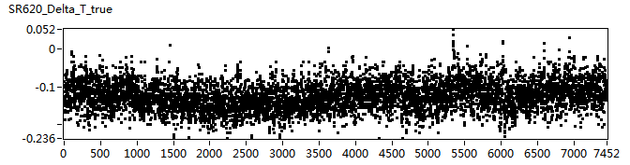

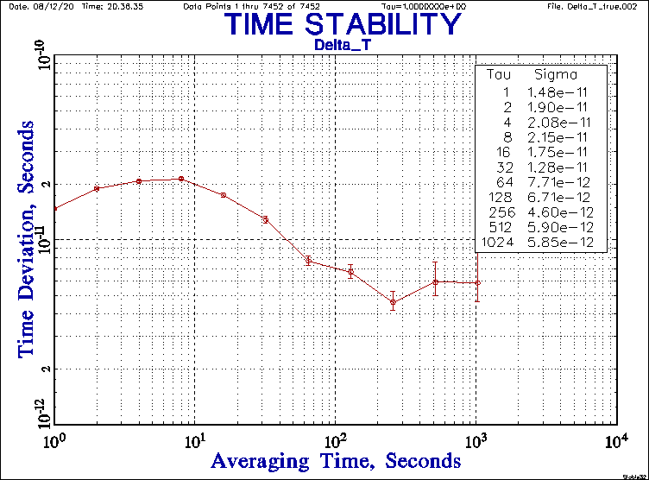

# 20200812

加时间比对系统，背靠背驯服测试：

峰峰值：144ps

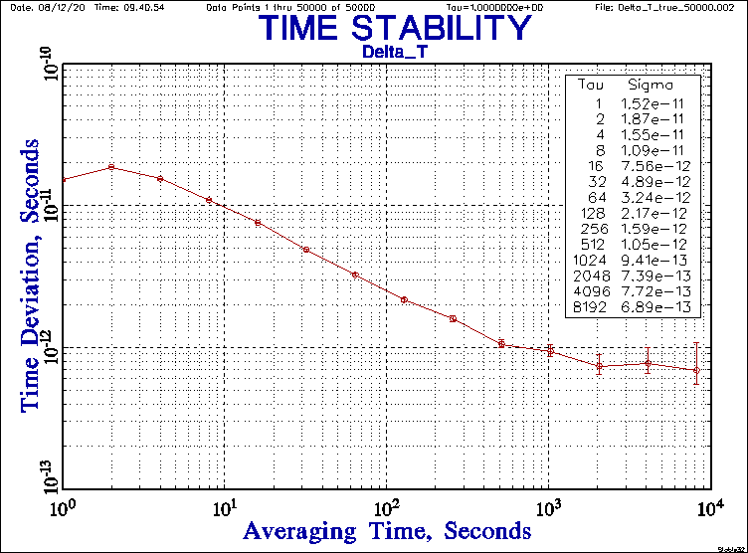

# 20200811

加系统驯服

# 20200809

加系统驯服；测ADVE

# 20200805

测试环网时间传递系统：

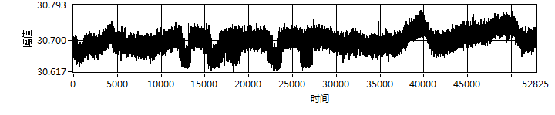

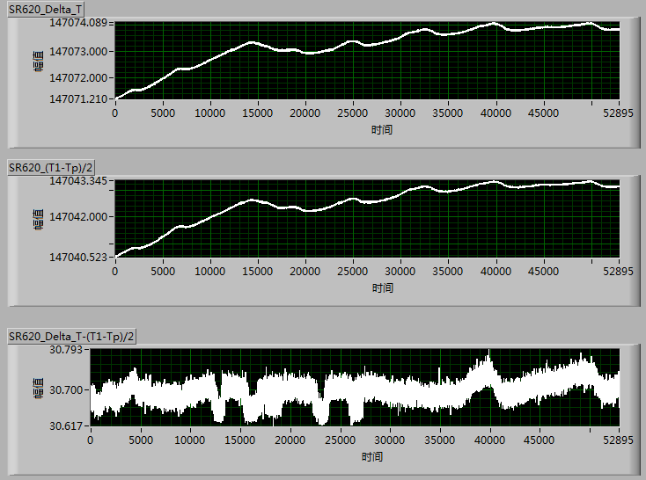

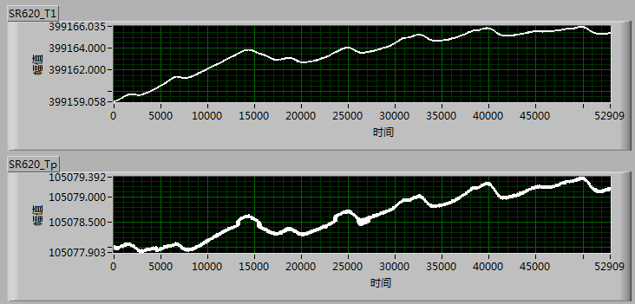

# 20200802

驯服长测

# 20200730_1

泰福特1PPS直接输出

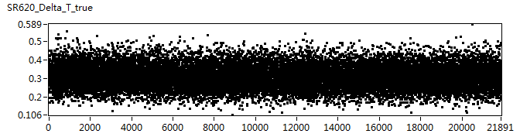

# 20200730

加系统长测，验证长测2秒的问题

# 20200728

卡尔曼滤波

# 20200724_1

试验内容：测试时间传递系统

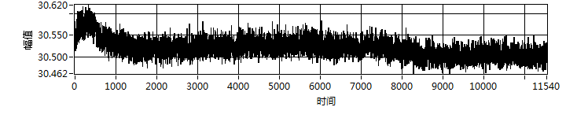

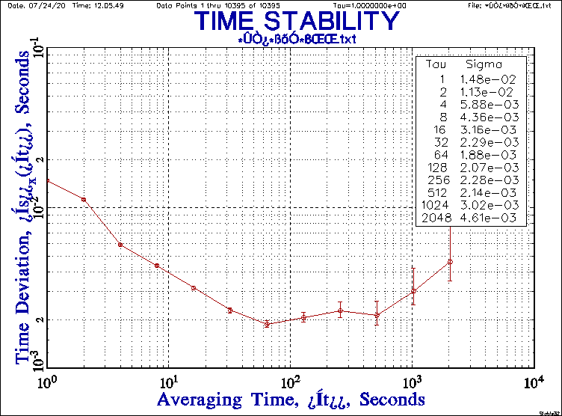

# 20200724

试验内容：接时间传递系统，使用VCO进行驯服

配置说明：时间传递系统——30Km+50Km；主端两个波长发送！从端使用驯服后基准！

按照实际应用情况进行驯服——晶振一开始处于自由状态！

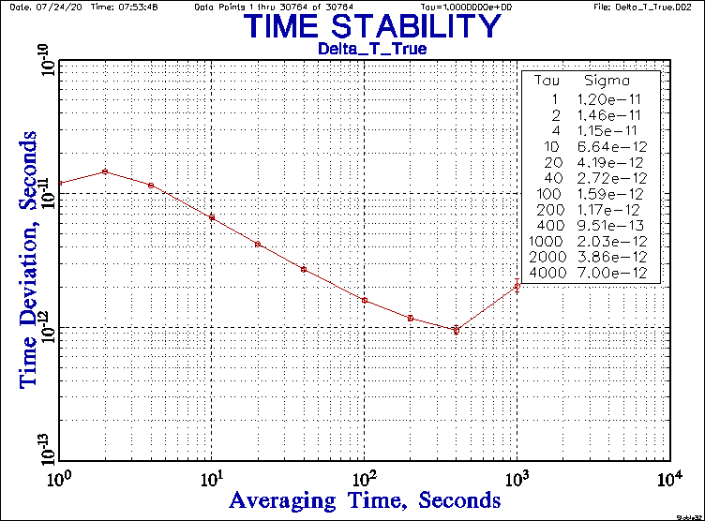

峰峰值：125ps

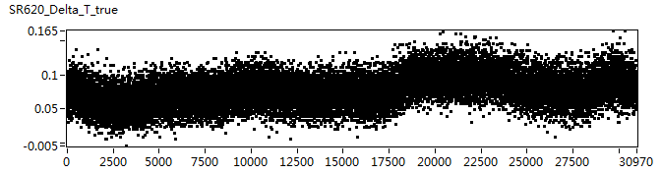

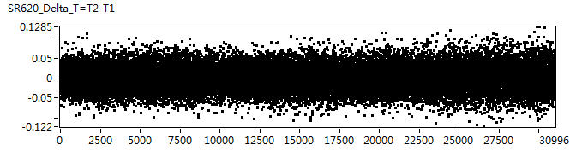

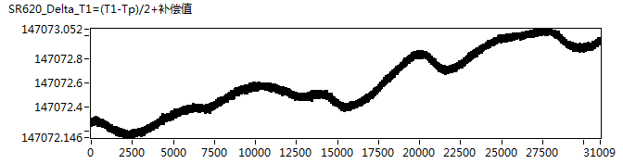

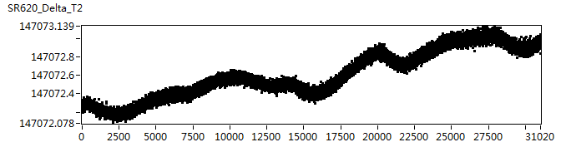

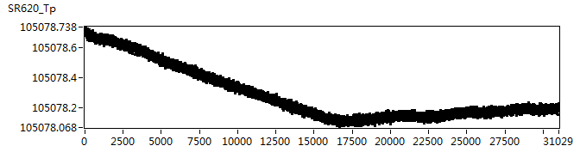

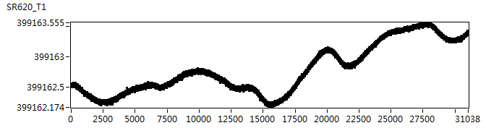

验证泰福特输出1PPS与其10MHz的关系：

泰福特输出10MHz直接进功分板，从功分板输出10MHz做测试输入；1PPS由分频板输出的1PPS直接进功分板得到：

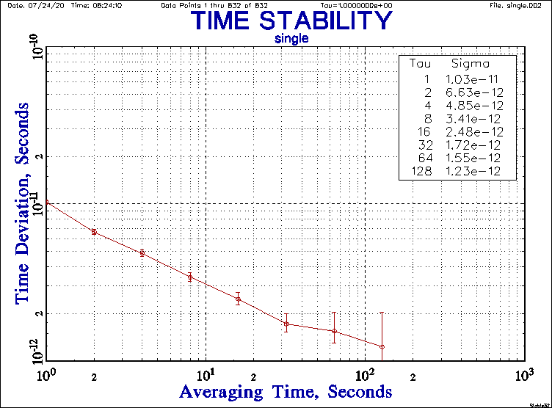

验证晶振输出1PPS与其10MHz的关系：

晶振输出10MHz直接进分频板，从分频板输出10MHz进功分板，然后输出10MHz做测试输入；1PPS由分频板输出的1PPS直接进功分板得到：

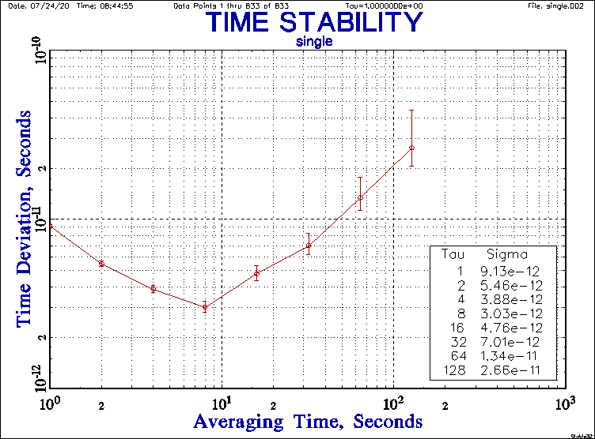

# 20200723

验证泰福特输出1PPS与其10MHz的关系：

泰福特输出10MHz直接进功分板，从功分板输出10MHz做测试输入；1PPS由分频板输出的1PPS直接进功分板得到：

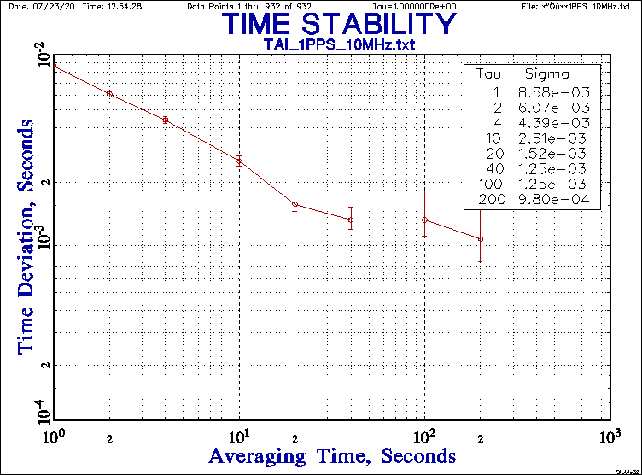

# 20200722_1

验证晶振输出1PPS与其10MHz的关系，使用功分板，是**在驯服后，晶振自由运行时，来进行测量的**！

短稳在5-6ps左右！

验证泰福特输出1PPS与其10MHz的关系，使用功分板：

短稳在8ps左右！

# 20200722

试验内容：测量接时间传递系统

距离：增加至30Km+50Km；相应的，修改了主端程序——两个SFP发，一个接收！

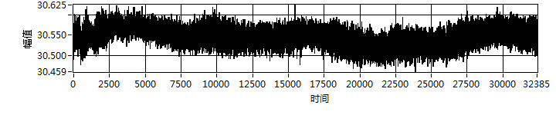

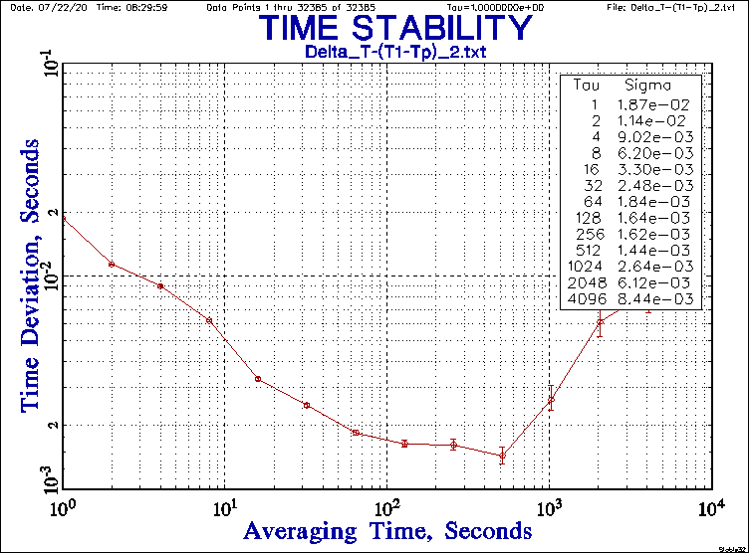

# 20200721

试验内容：不接时间传递系统，使用VCO进行驯服，验证参考信号！

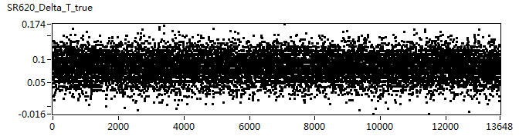

峰峰值：162ps

# 20200719

试验内容：接时间传递系统，使用VCO进行驯服

配置说明：时间传递系统——30Km+50Km；主端两个波长发送！

问题：PID模块耗时较长——计算一次有时需要2秒！

原因：LabVIEW图表显示，其实是一个数组！耗时！

解决办法：清空图表！



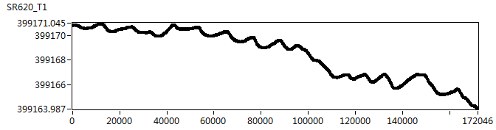

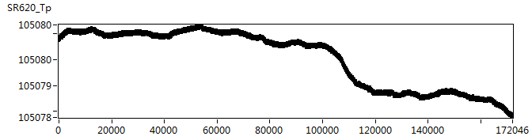

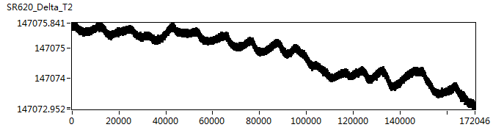

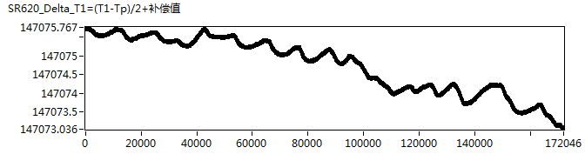

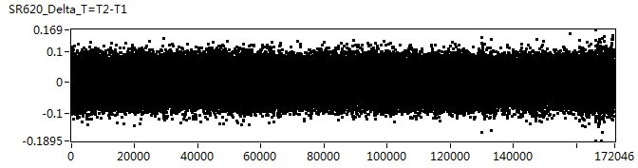

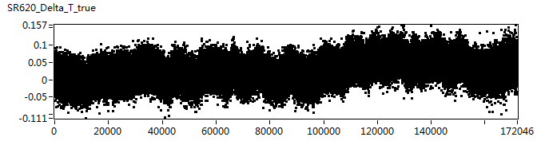

峰峰值：184ps

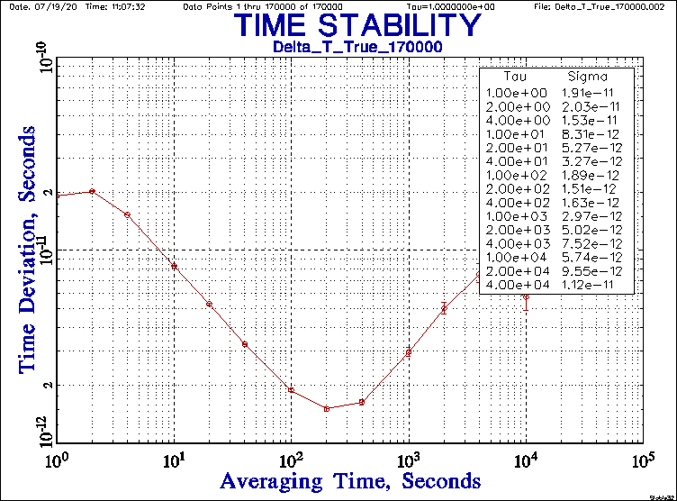

# 20200717

试验内容：测试时间传递系统

距离：增加至30Km+50Km；相应的，修改了主端程序——两个SFP发，一个接收！

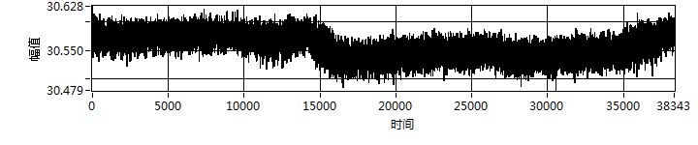

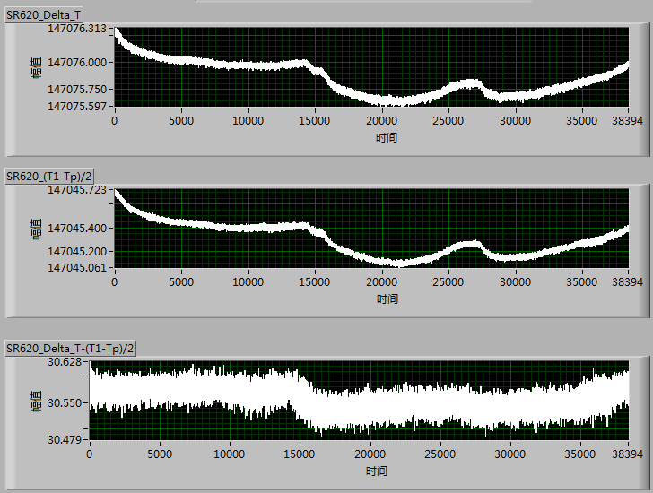

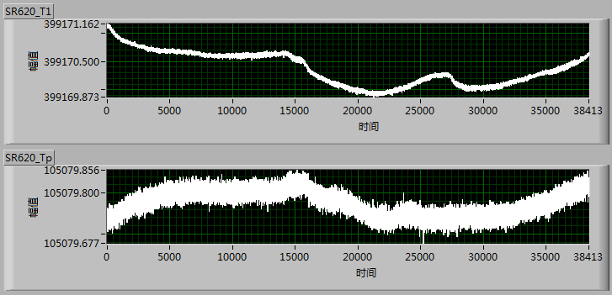

# 20200716_1

泰福特1PPS VS 10MHz（频分板输出）

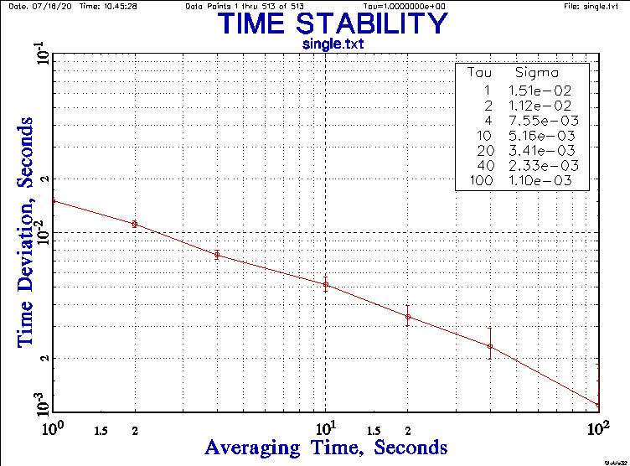

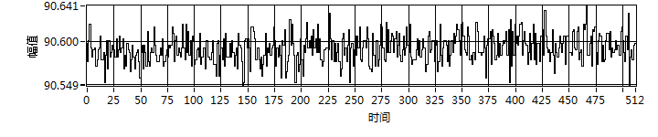

# 20200716

试验内容：接时间传递系统，利用VCO进行驯服，利用卡尔曼滤波对理论钟差进行滤波！

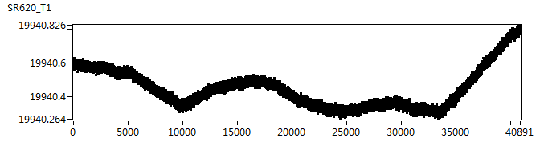

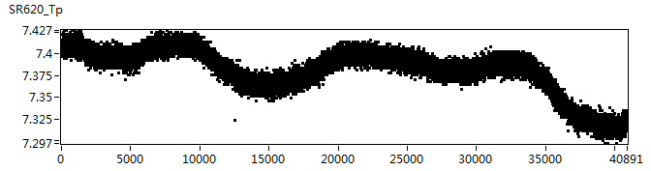

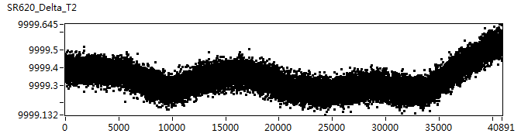

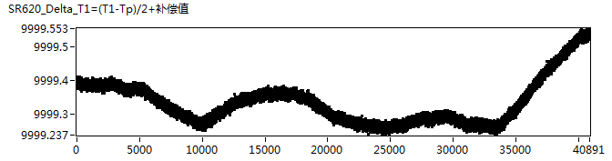

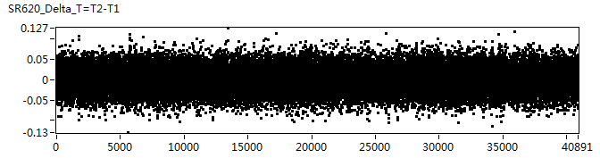

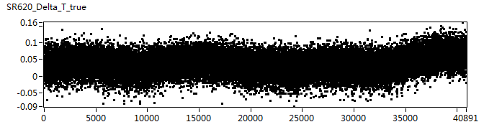

# 20200715_1

试验内容：

晶振1PPS VS 10MHz：短稳

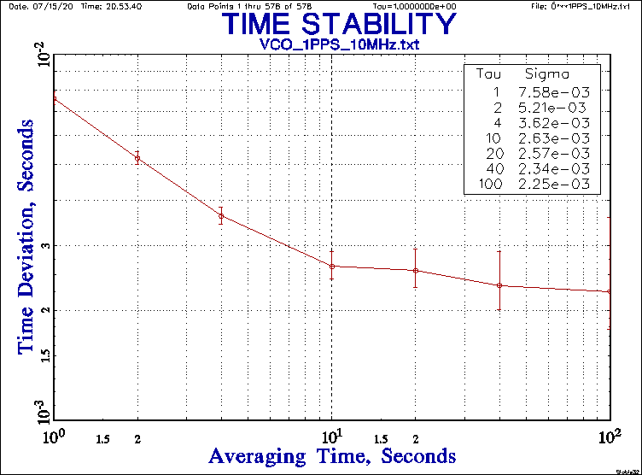

泰福特1PPS VS 10MHz（功分板输出）

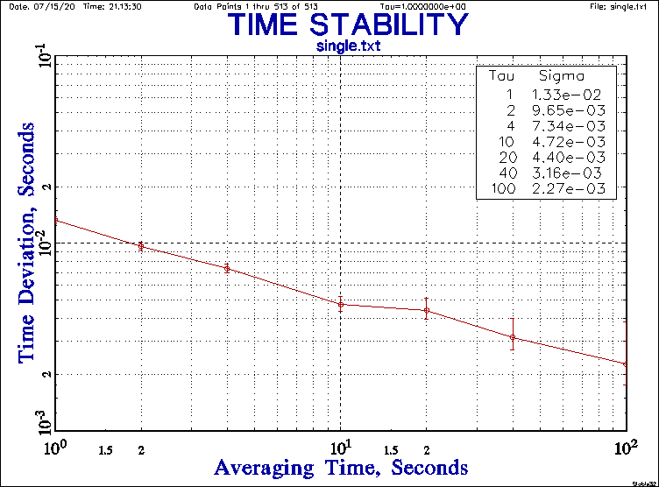

# 20200715

试验内容：不接时间传递系统，驯服VCXO——统一基准(泰福特)！

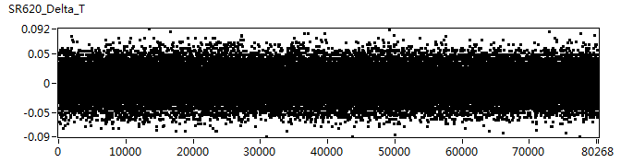

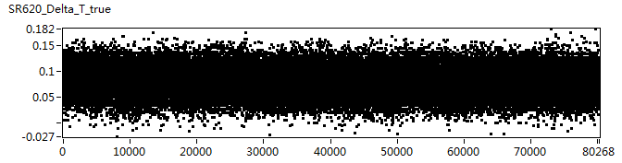

峰峰值：150ps

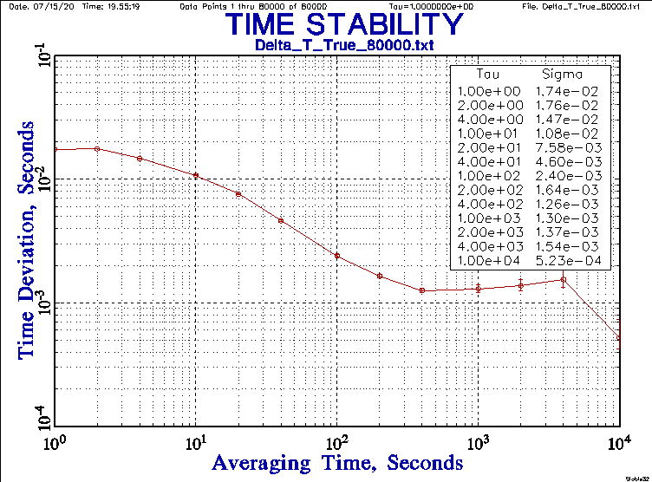

# 20200714

试验内容：不接时间传递系统，驯服VCXO

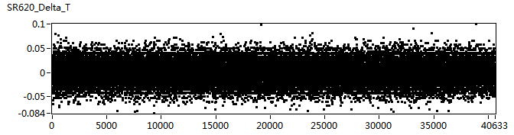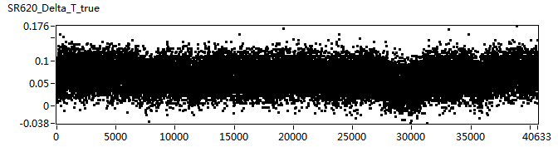

# 20200713

试验内容：不接时间传递系统，驯服VCXO，验证while循环去掉延时，设备不清零是否会产生延时！

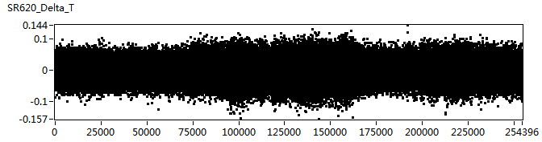

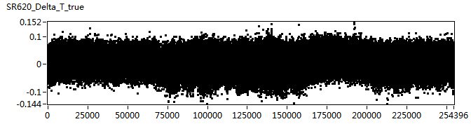

峰峰值：187ps

# 20200710

试验内容：不接时间传递系统，驯服VCXO，验证基准（在已经驯服后的基础上）！

试验环境：使用

C:\Users\Administrator\Desktop\VCXO_Discipline_WithoutSystem\VCXO_PID_Discipline_WithoutSystem_Double_v1.vi

说明：直接测量钟差的TIC使用本地晶振输出的10M作为时间基准；评估用的TIC则使用泰福特输出的10M作为时间基准！

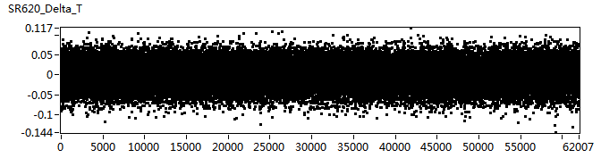

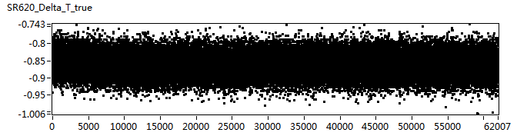

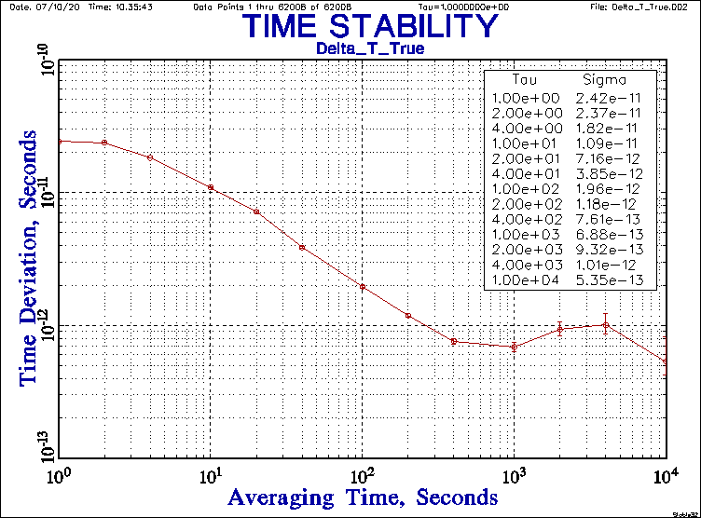

峰峰值：225ps

# 20200709

试验内容：接时间传递系统，驯服VCXO

试验环境：使用

C:\Users\Administrator\Desktop\VCXO_Discipline_System\VCXO_Discipline_System_v1.vi

该程序做了以下改动：

1. 去掉while循环中的延时1s；
2. 修改钟差大范围调整程序；
3. 修改数据存储方式——转成字符串来一个数据就存储一个数据；
4. 每隔3600秒清空SR620缓存数据。

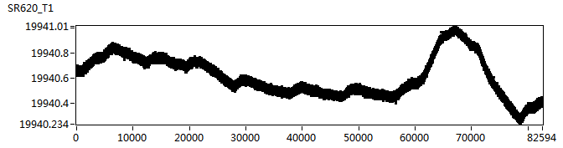

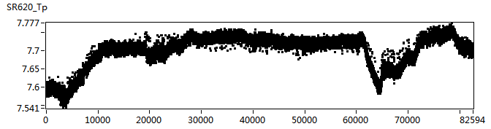

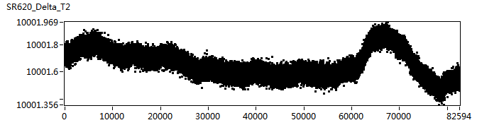

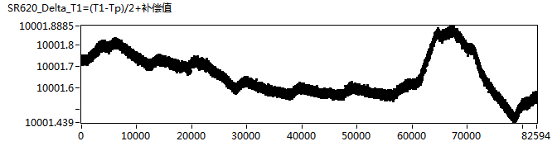

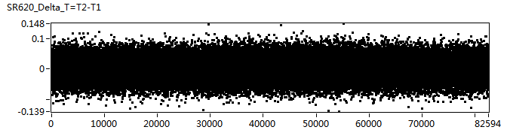

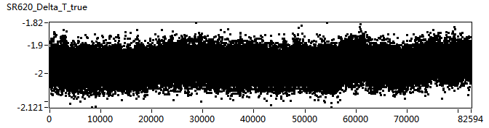

实际钟差TDEV：

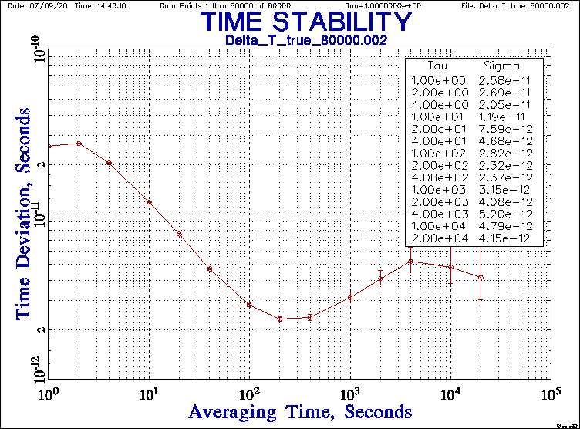

实际钟差峰峰值：206ps/80000；209ps/40000

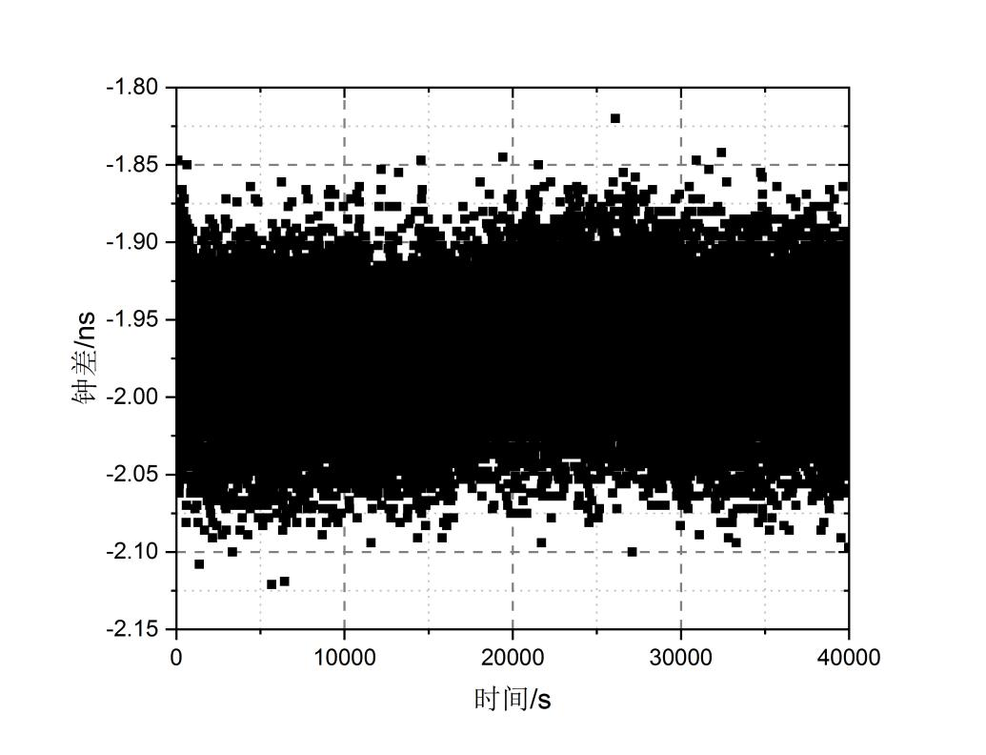

# 20200708

试验内容：接时间传递系统，驯服VCXO

试验环境：使用

C:\Users\Administrator\Desktop\VCXO_PID_Discipline\VCXO_PID_Discipline_WithoutSystem_Double_v2.vi

参数设置：比例系数：0.5；积分时间：0.2；微分时间：0.00

配置说明：每隔3600秒清空SR620缓存数据；删除延时；

调整大范围延时程序：

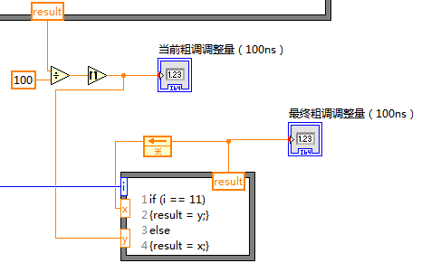

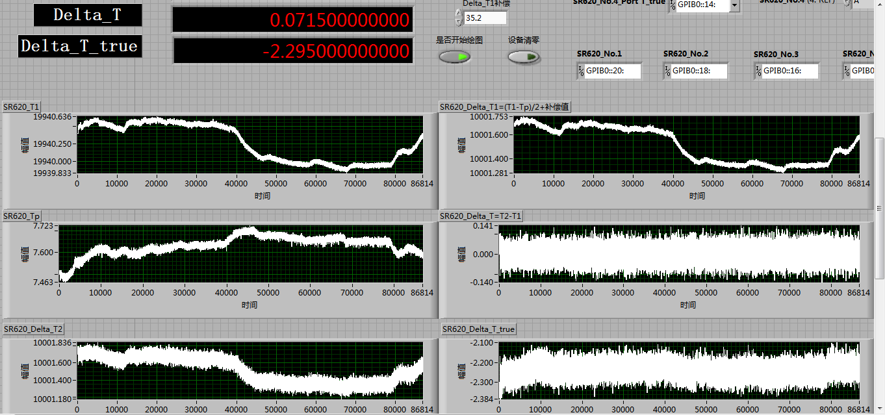

# 20200707

试验内容：不接时间传递系统，驯服VCXO

试验环境：使用

C:\Users\Administrator\Desktop\VCXO_PID_Discipline\VCXO_PID_Discipline_WithoutSystem_Double_v2.vi

参数设置：比例系数：0.5；积分时间：0.2；微分时间：0.00

配置说明：每隔10000秒清空SR620缓存数据；删除延时；

调整大范围延时程序：



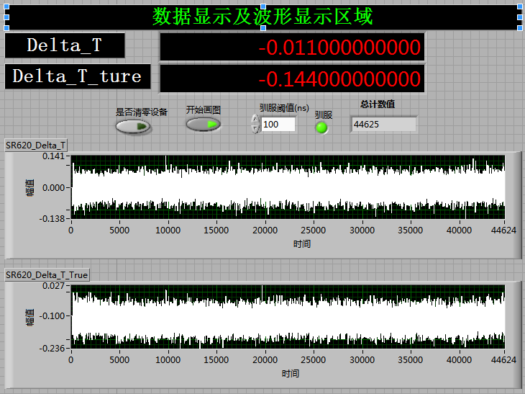

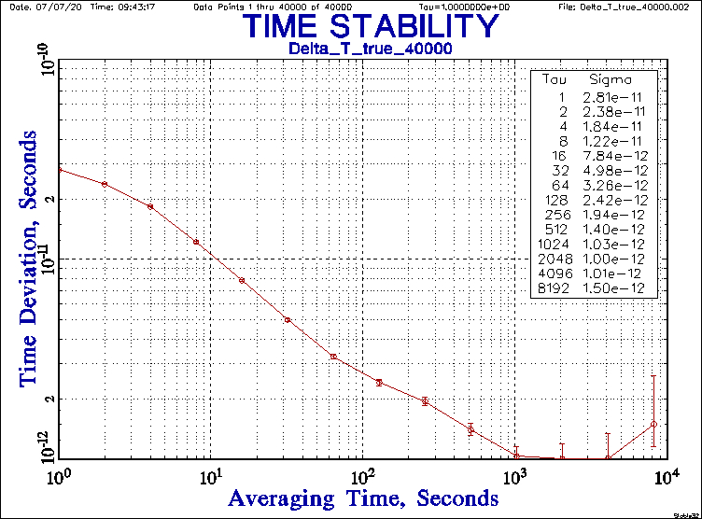

峰峰值：188ps

# 20200706

试验内容：利用X72对环网时间传递系统进行驯服

试验环境：使用

C:\Users\Administrator\Desktop\X72_PID_Discipline_System_v2

配置说明：每隔3600秒清空SR620缓存数据；顺逆2Km；删除多余的数据存储操作，避免长时间后，数据不是一秒一获取！；P：0.5；I：0.2

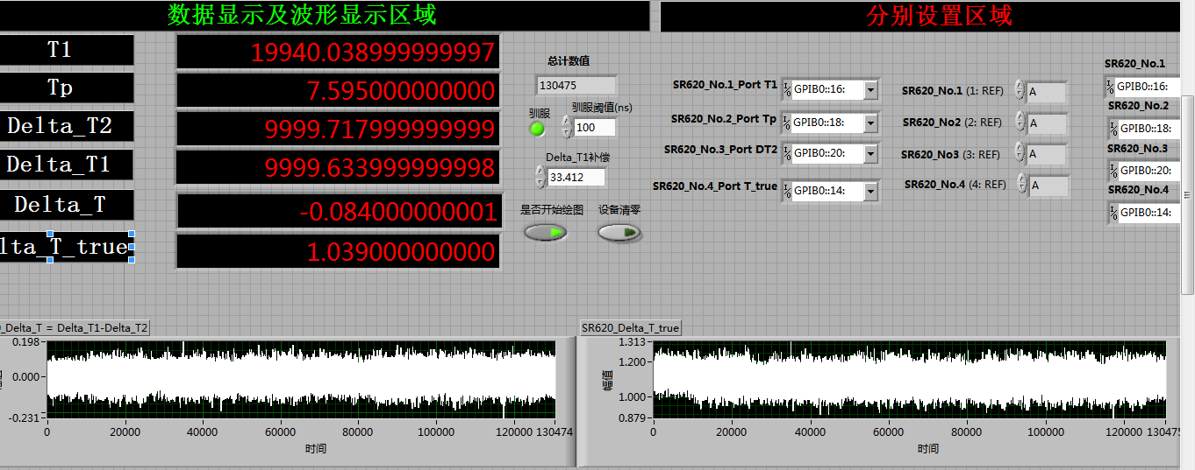

数据处理：峰峰值285ps

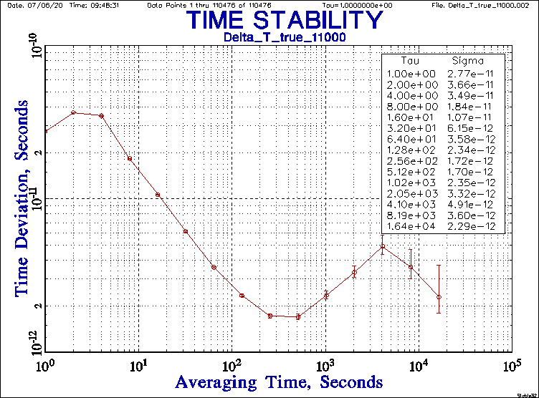

# 20200704

试验内容：利用X72对环网时间传递系统进行驯服

试验环境：使用

C:\Users\Administrator\Desktop\X72_PID_Discipline_System

配置说明：每隔10000秒清空SR620缓存数据。顺逆2Km；

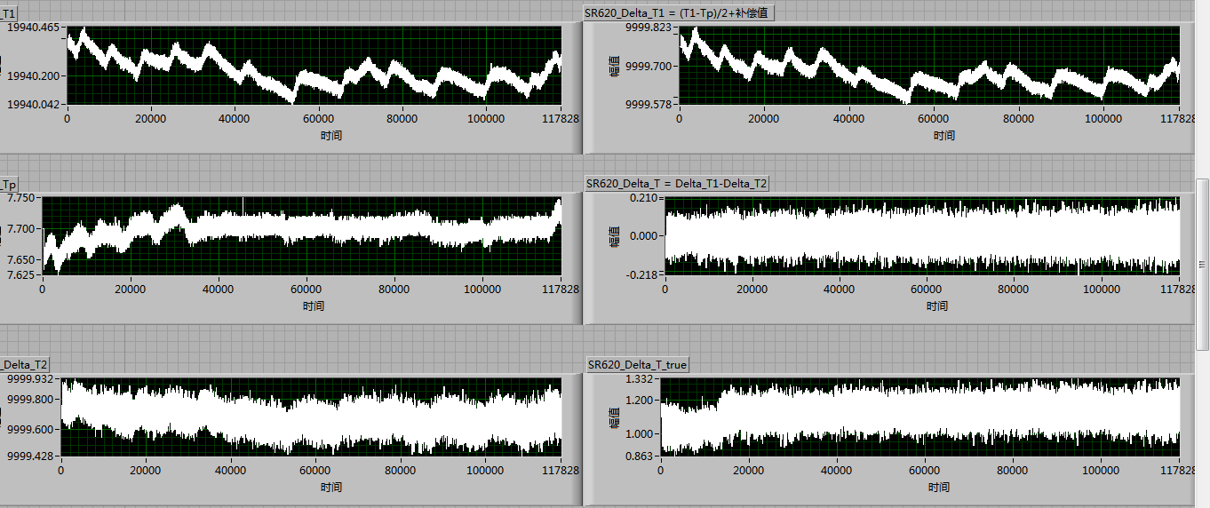

问题：不是按一秒一走；导致读取的数据不是一秒一个！

# 20200703

试验内容：利用X72对环网时间传递系统进行驯服

试验环境：使用

C:\Users\Administrator\Desktop\X72_PID_Discipline_System

配置说明：每隔10000秒清空SR620缓存数据。顺逆2Km；

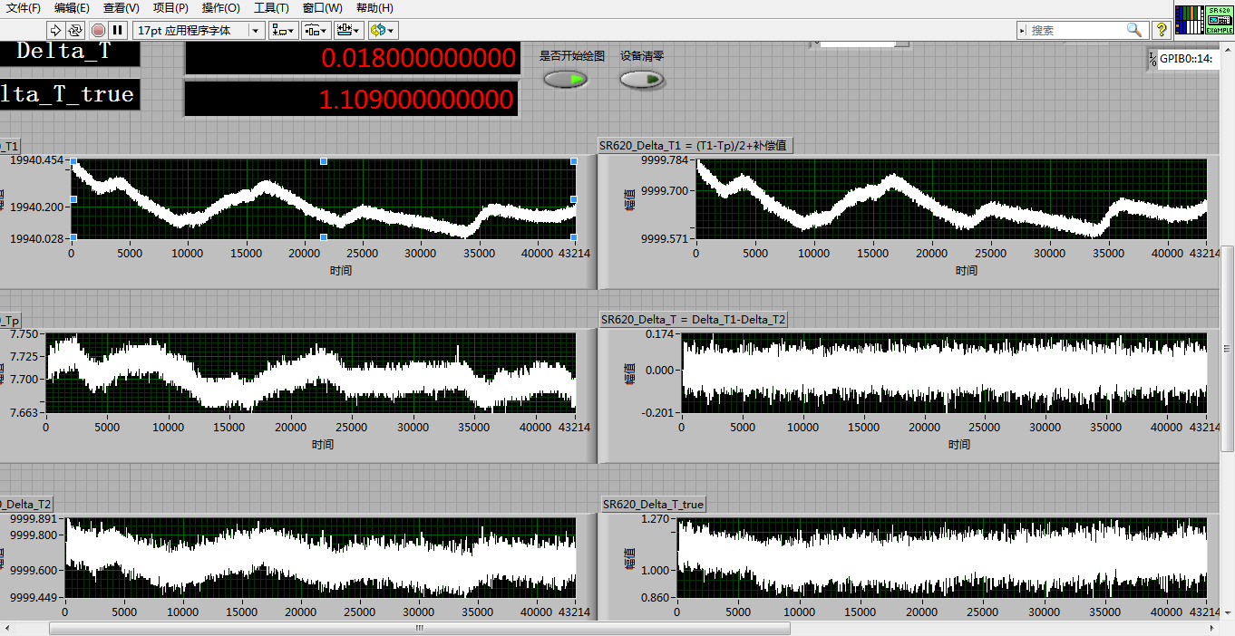

数据处理：

Delta_true_TDEV：

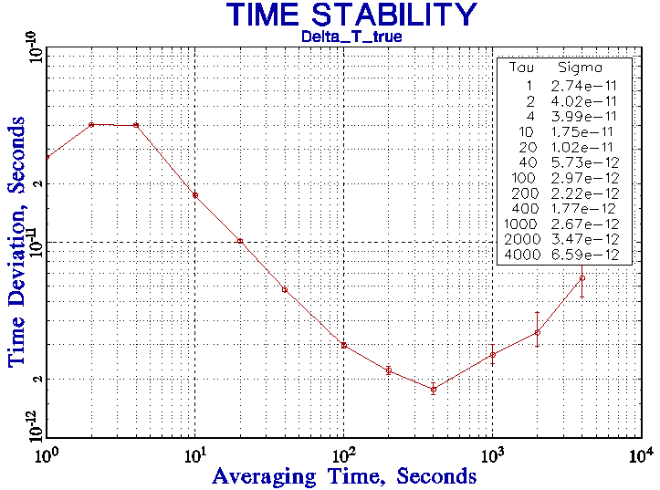

Delta_true：318ps

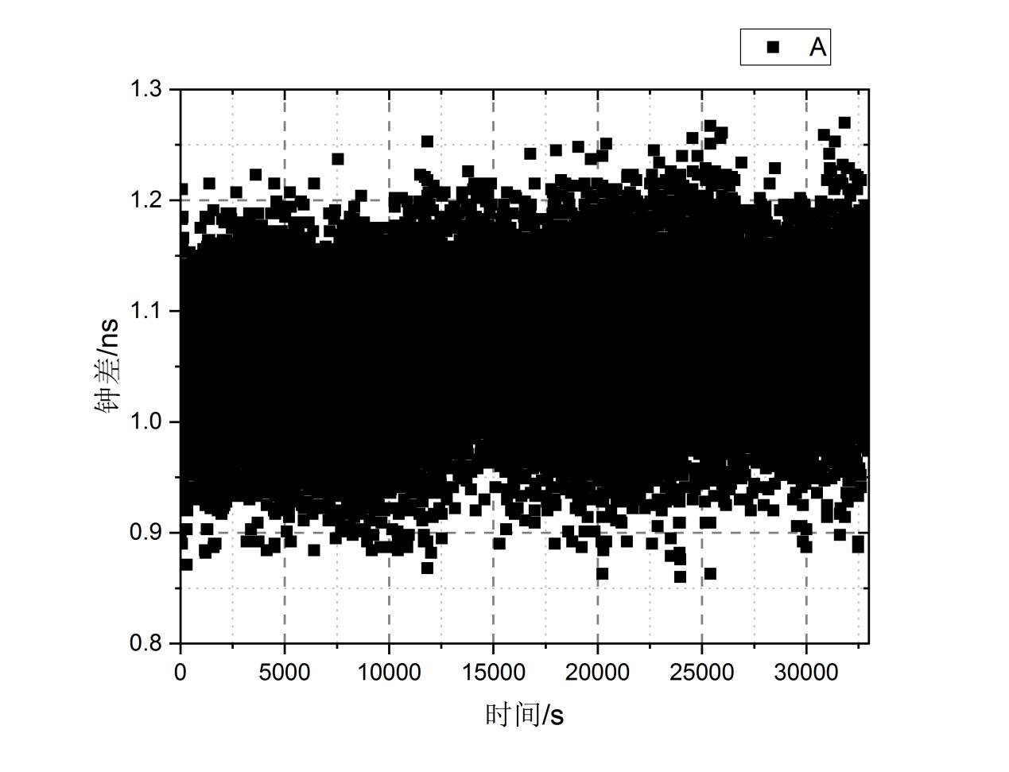

# 20200702

试验内容：测试时间传递系统

试验环境：使用

C:\Users\Administrator\Desktop\initial\SR620_Three.vi

配置说明：每隔10000秒清空SR620缓存数据。顺逆2Km；

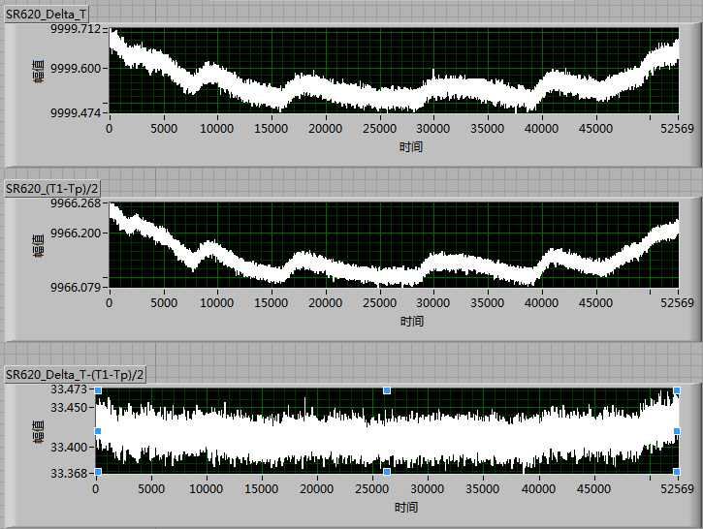

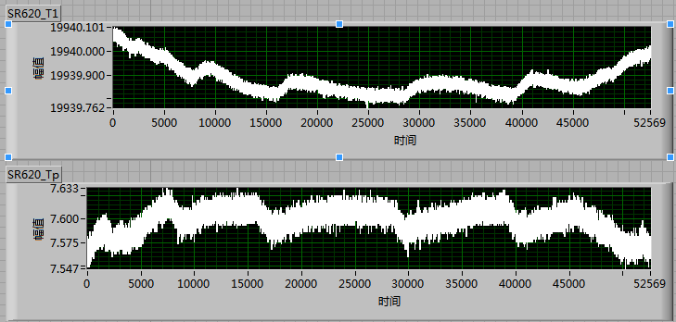

数据处理：

Delta_T-(T1-Tp)_2：

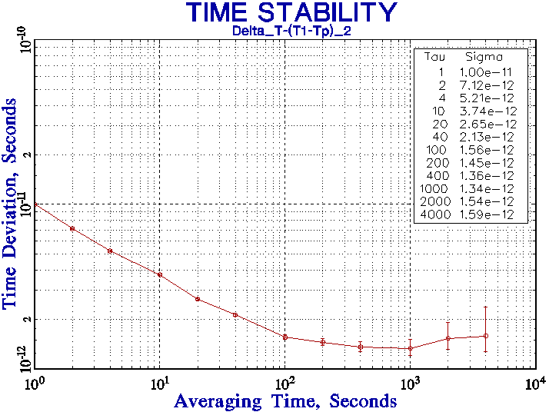

峰峰值：90ps

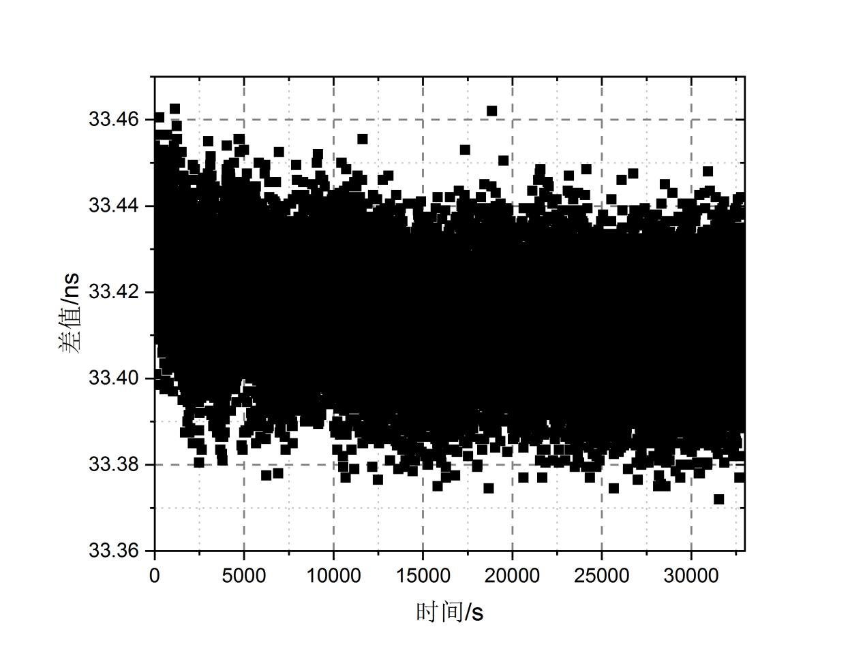

# 20200630

恢复系统

**分频板程序——大延迟调整需将线（Silicon Labs CP210x USB to UART Bridge**

**）插上电脑，进行程序的烧写**！

数据处理：

Delta_T_True_TDEV

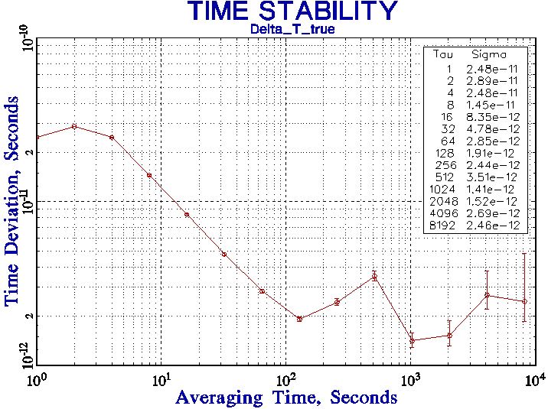

峰峰值：215ps

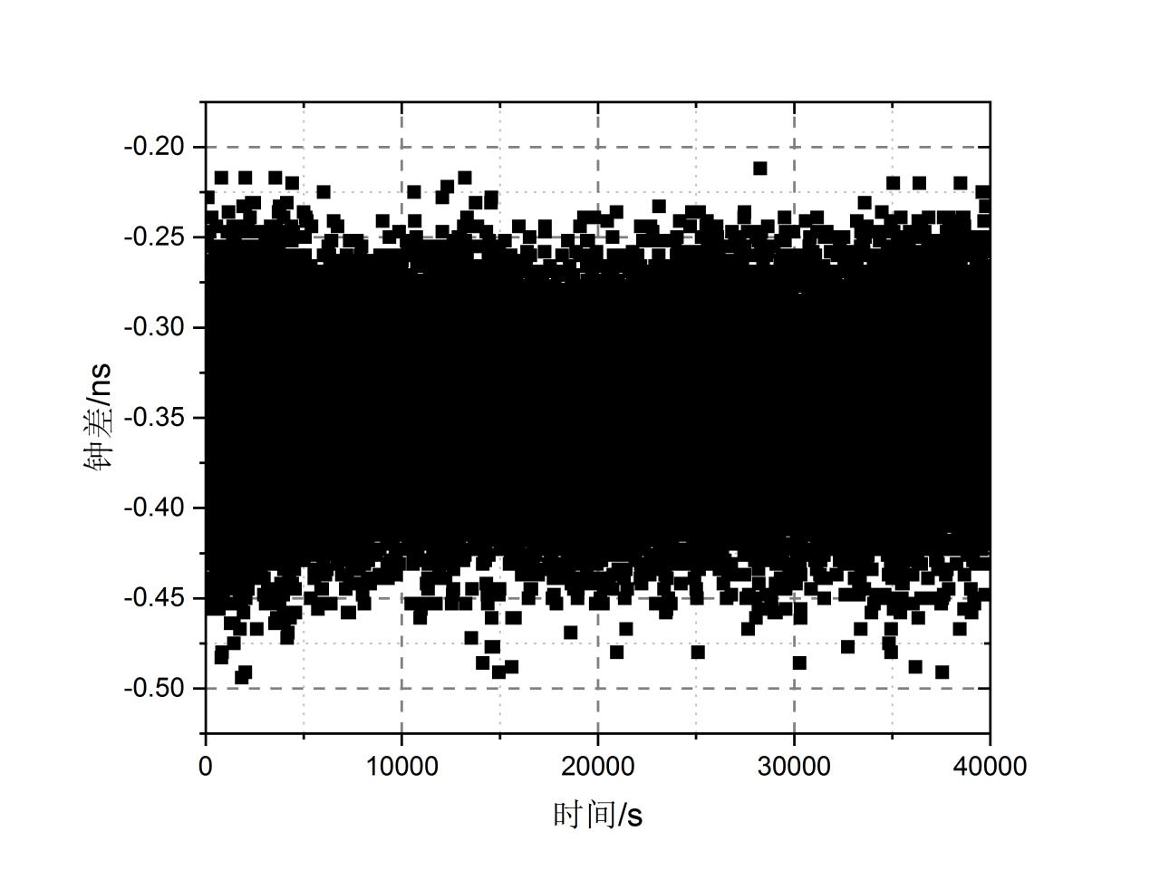

# 20200629

试验内容：测试时间传递系统

试验环境：使用

C:\Users\Administrator\Desktop\initial\SR620_Three.vi

配置说明：每隔10000秒清空SR620缓存数据。顺逆2Km；

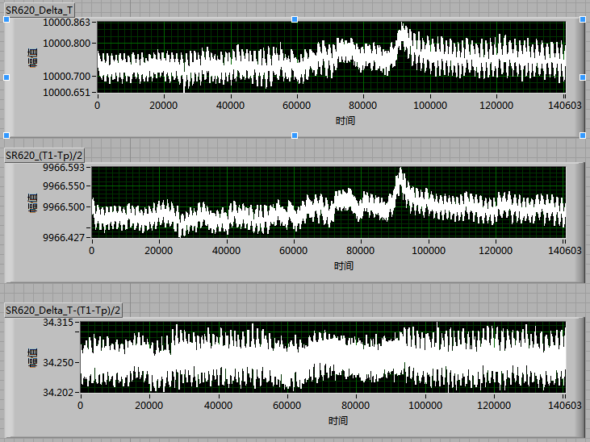

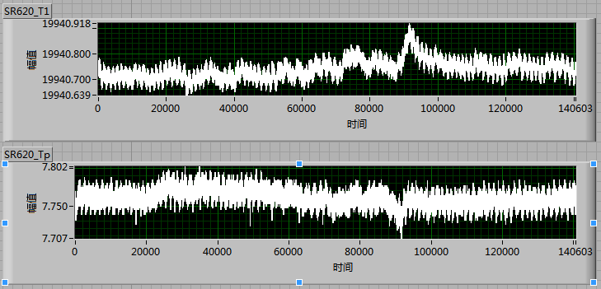

# 20200627

试验内容：测试时间传递系统

试验环境：使用

C:\Users\Administrator\Desktop\initial\SR620_Three.vi

配置说明：每隔10000秒清空SR620缓存数据。顺逆2Km；

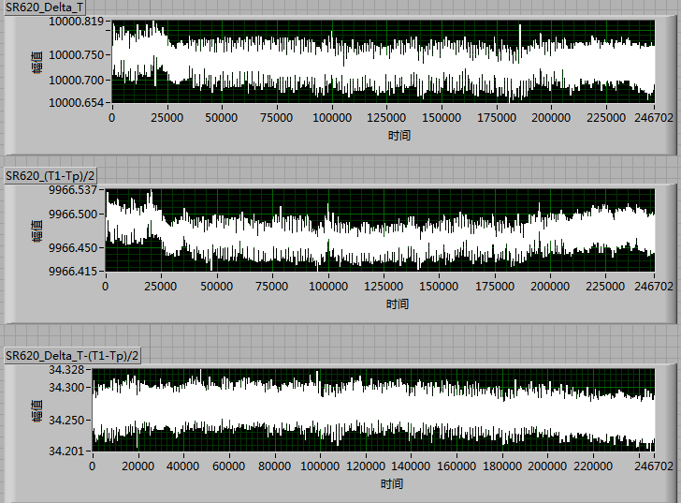

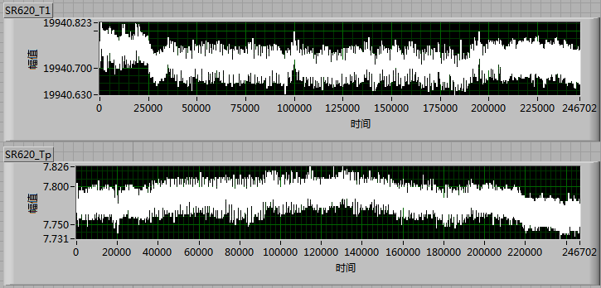

# 20200624

试验内容：测试时间传递系统

试验环境：使用

C:\Users\Administrator\Desktop\initial\SR620_Three.vi

配置说明：每隔10000秒清空SR620缓存数据。顺逆5Km；

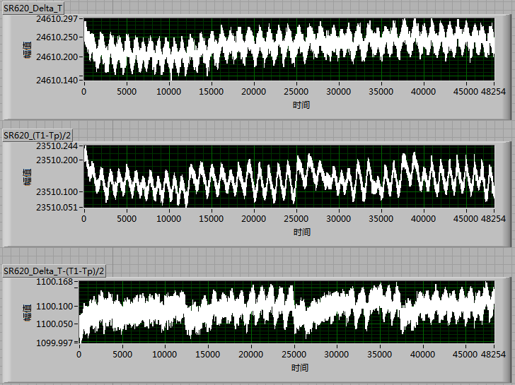

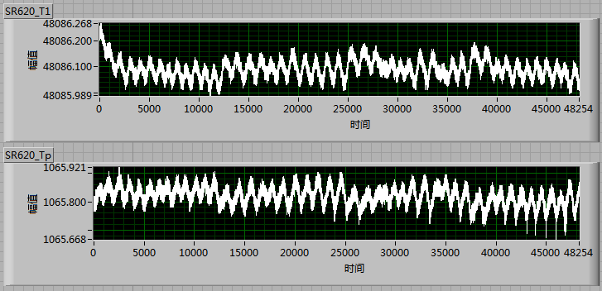

# 20200621

试验内容：不接时间传递系统，驯服X72

参数设置：比例系数：0.5；积分时间：0.2；微分时间：0.00

配置说明：每隔10000秒清空SR620缓存数据。

试验结果：用于泰福特10M分频的新板卡1PPS没有输出！

解决方案：重新烧写程序

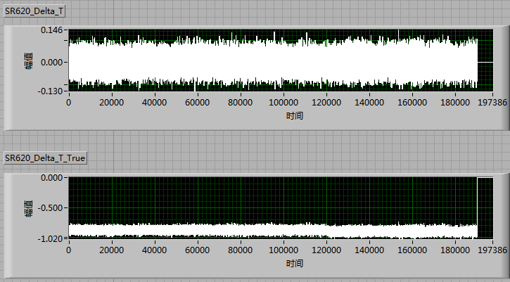

# 20200619

试验内容：不接时间传递系统，使用卡尔曼滤波驯服X72

试验环境：使用

C:\Users\Administrator\Desktop\PID_Discipline_WithoutSystem_X72\PID_Discipline_WithoutSystem_X72_Double_Kalman.vi

参数设置：比例系数：0.5；积分时间：0.2；微分时间：0.00

配置说明：每隔10000秒清空SR620缓存数据。

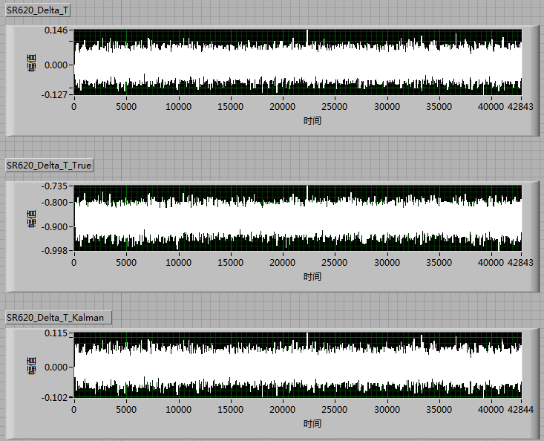

# 20200618

试验内容：用一台TIC测量分频板出来的1PPS与泰福特10MHz（1PPS与泰福特10MHz均由公分板得到）。

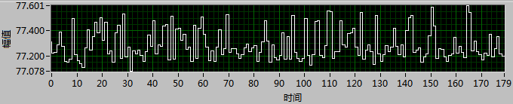

试验内容：用一台TIC测量泰福特出来的1PPS与泰福特10MHz（1PPS与10MHz均由公分板得到）。

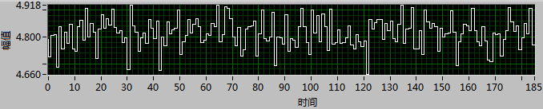

# 20200617

试验内容：用一台TIC测量自由状态的钟差

# 20200612

试验内容：测试时间传递系统

试验环境：使用

C:\Users\Administrator\Desktop\initial\SR620_Three.vi

配置说明：每隔10000秒清空SR620缓存数据。

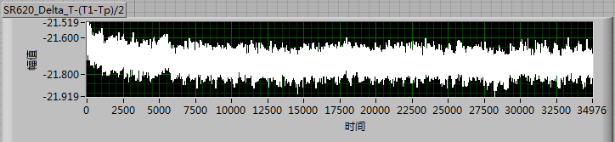

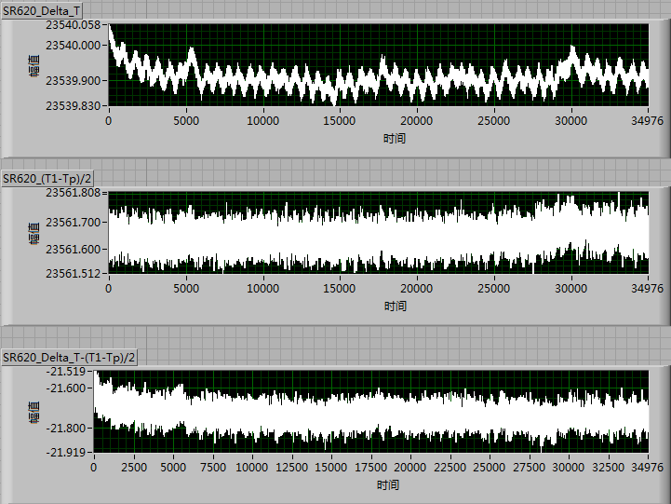

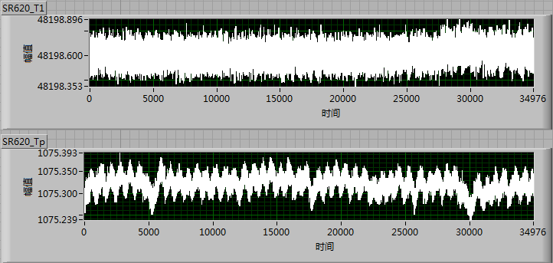

# 20200611

试验内容：不接时间传递系统，驯服VCXO

试验环境：使用

C:\Users\Administrator\Desktop\VCXO_PID_Discipline\VCXO_PID_Discipline_WithoutSystem_Double.vi

参数设置：比例系数：0.5；积分时间：0.2；微分时间：0.00

配置说明：每隔10000秒清空SR620缓存数据。

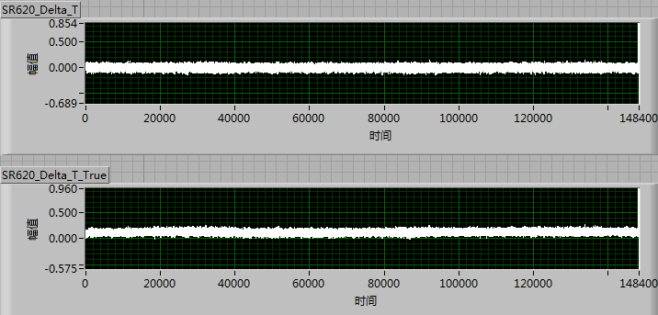

# 20200609

试验内容：不接时间传递系统，驯服X72

试验环境：使用

C:\Users\Administrator\Desktop\PID_Discipline_WithoutSystem_X72\PID_Discipline_WithoutSystem_X72_Double.vi

参数设置：比例系数：0.5；积分时间：0.2；微分时间：0.00

配置说明：每隔10000秒清空SR620缓存数据。

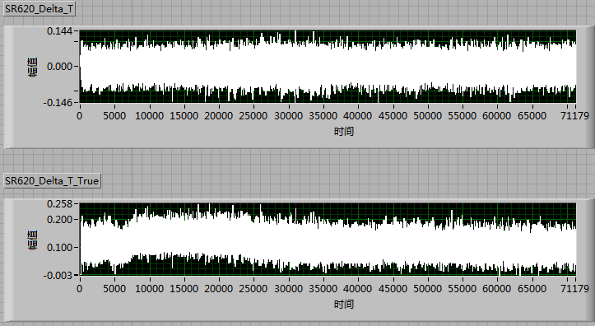

# 20200608

试验内容：不接时间传递系统，驯服X72

试验环境：使用

C:\Users\Administrator\Desktop\PID_Discipline_WithoutSystem_X72_Single\PID_Discipline_WithoutSystem_X72_Single.vi

参数设置：比例系数：0.5；积分时间：0.2；微分时间：0.00

配置说明：每隔10000秒清空SR620缓存数据。

# 20200604_1

试验内容：不接时间传递系统，驯服X72；特意延迟一秒

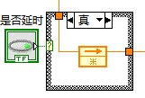

试验环境：使用

C:\Users\Administrator\Desktop\PID_Discipline_WithoutSystem_X72_Single\PID_Discipline_WithoutSystem_X72_Single_delay.vi

参数设置：比例系数：0.5；积分时间：0.2；微分时间：0.00

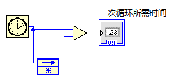

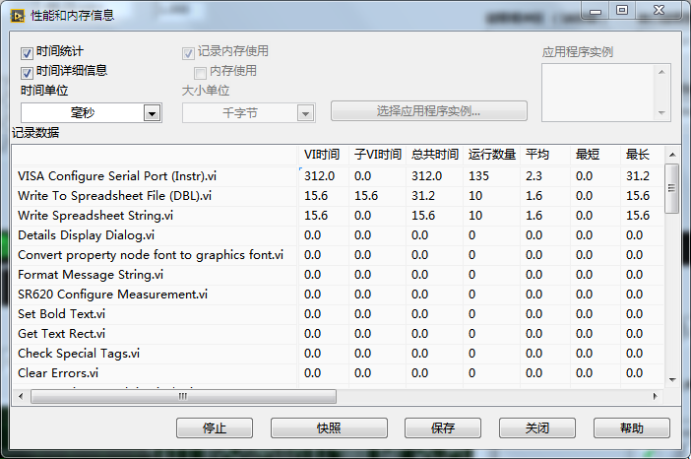

# 20200604

试验内容：不接时间传递系统，驯服X72

试验环境：使用

C:\Users\Administrator\Desktop\PID_Discipline_WithoutSystem_X72_Single\PID_Discipline_WithoutSystem_X72_Single.vi

参数设置：比例系数：0.5；积分时间：0.2；微分时间：0.00

配置说明：每隔10000秒清空SR620缓存数据。

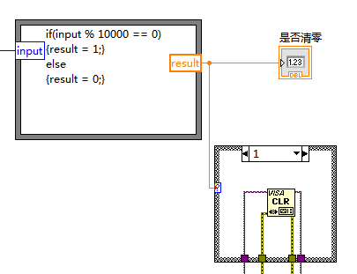

试验结果：single_read_data

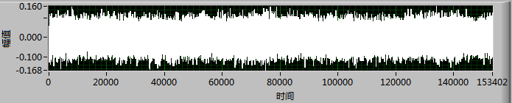

# 20200527

试验内容：不接时间传递系统，驯服X72

试验环境：使用E:\PID_Discipline_WithoutSystem\PID_Discipline_WithoutSystem.vi

参数设置：比例系数：0.5；积分系数：0.2；微分系数：0.00

配置说明：60000点后取消图表的坐标轴更新和平滑！峰峰值保持恒定！

试验结果：Delta_T

# 20200526

试验内容：不接时间传递系统，驯服X72

试验环境：使用

C:\Users\Administrator\Desktop\PID_Discipline_WithoutSystem_X72_Single\PID_Discipline_WithoutSystem.vi

自己实现PID

参数设置：

比例系数：0.5；积分系数：0；微分系数：0

比例系数：0.5；积分系数：0.05；微分系数：0(175000safter)

试验结果：Delta_T

175000点后Labview与TIC读数差一位！重新进入稳态后，显示与实际读数同步！

# 20200522

试验内容：不接时间传递系统，驯服X72

试验环境：使用

C:\Users\Administrator\Desktop\PID_Discipline_WithoutSystem_X72_Single\PID_Discipline_WithoutSystem.vi

自己实现PID

参数设置：比例系数：0.5；积分系数：0.05；微分系数：0

试验结果：Delta_T

80000点后Labview与TIC读数差一位！

# 20200520

试验内容：不接时间传递系统，驯服X72

试验环境：使用E:\PID_Discipline_WithoutSystem\PID_Discipline_WithoutSystem.vi

参数设置：比例系数：0.5；积分系数：10；微分系数：0.003

试验结果：Delta_T

# 20200519

试验内容：不接时间传递系统，驯服X72

试验环境：使用E:\PID_Discipline_WithoutSystem\PID_Discipline_WithoutSystem.vi

参数设置：比例系数：0.5；积分系数：10；微分系数：0.001

试验结果：Delta_T

# 20200518

试验内容：不接时间传递系统，驯服X72；测X72ADEV

试验环境：使用E:\PID_Discipline_WithoutSystem\PID_Discipline_WithoutSystem.vi

参数设置：比例系数：0.4；积分系数：2

试验结果：Delta_T；5120\驯服后

试验内容：不接时间传递系统，freerunning：测钟差；测X72ADEV

试验环境：使用E:\initial\SR620_single.vi

试验结果：single.txt；5120\驯服前

# 20200516

试验内容：分别测泰福特和X72的1PPS(start)与自身10MHz信号(stop)

试验环境：使用E:\initial\SR620_single.vi

试验结果：Delta_T_true：X72对应；Delta_T：泰福特对应的